

**III. De grands projets d’aménagements**

**Point Croquis**

**Sur le fond de carte de Lagos, trace les principaux axes de circulation existants et les projets en cours de réalisation ainsi que les principaux bidonvilles.**







**Point Croquis**

**Sur ta fiche croquis, colorie en orange l’espace habité en 1920, en rouge l’espace urbanisé aujourd’hui. N’oublie pas de compléter la légende.**



**Exercice 1 : l’extension urbaine de Lagos (animation carte)**

**Lis les questions et observe attentivement l’animation projetée :**

* De combien s’est accrue la population de Lagos entre 1950 et 2000 ?

__________________________________________________________________________________________________________________________

* Par combien a-t-elle été multipliée ?

__________________________________________________________________________________________________________________________

* Combien compterait-t-elle d’habitants aujourd’hui ?

__________________________________________________________________________________________________________________________

**I. Lagos, une ville tentaculaire**

**Géographie quatrième / Thème 1**

**Lagos, une monstruopole ingérable ?**

**Comment Lagos intègre-t-elle la Mondialisation ?**

**Fiche 4 : Etude de cas n°2**



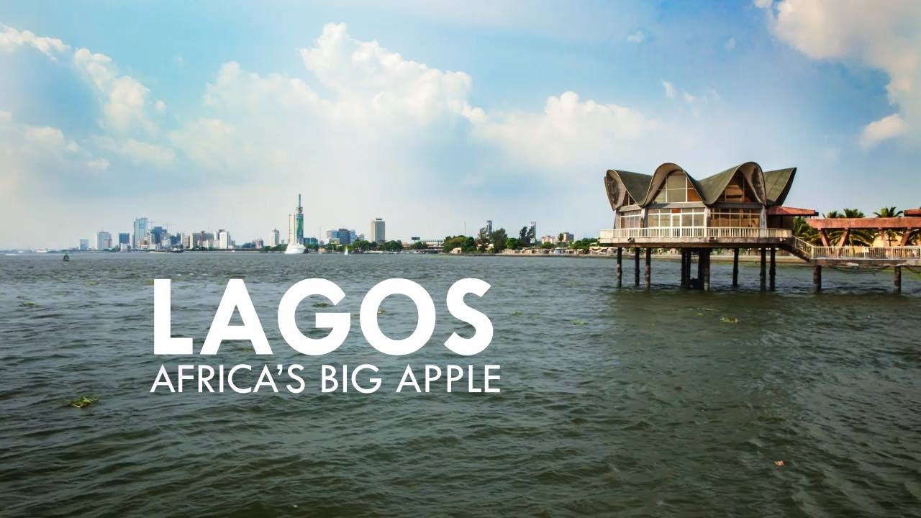

**Exercice 3 : Lagos, Africa’s big apple (vidéo)**

**⮞ Traduction du titre : « Lagos, la grosse pomme de l’Afrique. »**

**⮞ Explication du titre : « La grosse pomme » est le surnom donné à la ville de New York (Etats-Unis) qui appartient au cercle très fermé des villes mondiales.**

**⮞ Avertissement : la vidéo est en anglais**

**Question**: Quelle image de Lagos la vidéo montre-t-elle ?

__________________________________________________________________________________________________________________________________________________________________________________________________________________________________________________________________

**Conclusion : Compare Lagos à Londres en complétant le tableau ci-dessous.**

|  |  |
| --- | --- |
| **Compare le rayonnement de Lagos dans le monde avec celui de Londres. Complète la case avec le signe qui te semble convenir le mieux**  **+ : plus**  **= : également, aussi**  **- : moins** | **Compare l’évolution de la structure de Lagos à celle de Londres. Complète la case avec le signe qui te semble convenir le mieux**  **+ : plus**  **= : également, aussi**  **- : moins** |
| **Les fonctions de commandement économique de Lagos semblent 🞎 développées que celles de Londres** | **Lagos est une ville 🞎 peuplée que Londres.**  **L’étalement urbain est 🞎 important à Lagos qu’à Londres.** |
| **Les fonctions de commandement politique de Lagos semblent 🞎 développées que celles de Londres** | **Les inégalités semblent 🞎 développées à Lagos qu’à Londres** |
| **Les activités culturelles de Lagos**  **semblent 🞎 développées que celles de Londres** | **Les grands projets semblent 🞎 importants à Lagos qu’à Londres** |

**Point Croquis**

**Sur le fond de carte de Lagos, localise les grands projets d’aménagements entrepris dans la ville.**



**II. Lagos, une ville congestionnée et fractionnée**

**Exercice 2 : Transports et bidonvilles se disputent l’espace (vidéo)**

**Observe avec attention la vidéo et complète le tableau ci-dessous pour**

**comprendre une des grandes problématiques de Lagos.**

|  |  |  |  |
| --- | --- | --- | --- |
| **A partir du documentaire, identifie :** | | | |
| **Les problèmes de Lagos** | **Les solutions mises en place** | **Par quels acteurs ? (qui ?)** | **Les conséquences sur la population** |
| **_________________________________________________________________**  **__________________________** | **___________________________________________________________________________________________** | **___________________________________________________________________________________________** | **___________________________________________________________________________________________** |